Проект: "Самотлор - богатство Югры!"

Актуальность
Город Нижневартовск – молодой, северный, нефтяной город. В июле 2015 года город Нижневартовск отмечает полувековой юбилей открытия крупнейшего в нашей стране Самотлорское нефтегазовое месторождение! Первый фонтан нефти, забивший на нижневартовской земле, стал поистине эпохальным событием, который открыл новую, яркую страницу в истории освоения Западной Сибири.
Когда я ребятам задала вопрос: «Ребята, а вы знаете, кем работают ваши родители?», выяснилось, что дети знают, кем работают мамы и папы, а вот чем они занимаются, знают немногие. Поэтому я сочла необходимым создать условия для максимального обогащения знаний о мире профессий.
Научить ребенка любить и гордиться родной землей, уважать и гордиться людьми, живущими в нефтяном крае, воспитывать любовь к родным местам, ко всему, что окружает его с детства — одна из главных задач педагогов, родителей.

Тип проекта: Информационный.
По содержанию: интегрированный.
Срок реализации проекта: средней продолжительности - 3 месяца.
По количеству участников: подготовительная к школе группа, возраст детей 6-7 лет.
Участники проекта: дети подготовительной группы, воспитатели, родители.
Участники проекта: воспитатели, дети, родители, педагоги ДО, сотрудники дошкольного учреждения.

Цель проекта: Формирование знаний у детей об озере Самотлор, о богатстве нашего округа, родном городе, его истории.
Задачи:
1. Расширить и углубить знания детей о городе Нижневартовске, его истории, достопримечательностях, памятных местах;
2. Познакомить детей с кладовым богатством нашего края - Самотлором, значением этого озера для нашей Родины, что наш край прославляется на весь мир;
3. Расширять и углубить знания и представления детей о работе людей, работающих в нефтяной промышленности на благо города и России. Подчеркнуть важность, необходимость труда нефтяников.
3. Развивать познавательный интерес у детей и родителей к изучению истории родного города, стимулировать поисковую деятельность в процессе сбора информации по теме. 4. Закрепить умение отражать свои впечатления в продуктивных видах деятельности; 5. Воспитывать уважение к людям разных профессий, работающих на благо города, любовь к своей Родине и родному краю, уважение к ветеранам труда.
План реализации: 1 этап
1. Выявление первоначальных знаний детей о Самотлоре, о профессии нефтяник.
2. Подбор литературы, наглядного материала, иллюстраций.
3. Беседа с родителями об организации исследовательской деятельности и сборе информации о близких родственниках - участниках строительства Самотлорского месторождения.

План реализации: 2 этап
1. Проведение НОД, тематических бесед с детьми о Самотлоре, строительстве нашего города.
2. Изготовление альбома - насмотренности: "Профессии моих родителей", "Самотлор - гордость Югры".
3. Оформление стенда "Памятные места города Нижневартовска".
4. Выставка рисунков "Герб Нижневартовска", «Алёша» - памятник покорителям Самотлора".
5. Чтение художественной литературы Ольги Лебедевой «Буровичок Егорка» и работа в рабочих тетрадях-раскрасках.
6.Сюжетно-ролевые игры "нефтяник", "Мы - строители", "На буровом", дидактические игры "Моя Югра".
7. «Музыкальный калейдоскоп» - прослушивание песен в исполнении Бориса Фокина: «Самотлорский вальс», «Самотлорские закаты», «Солдаты буровой», «Наш «Байконур».
8. Просмотр видеофильмов "Мой Самотлор" и мультфильмов для маленьких югорчан, созданные Департаментом информационных технологии Югры.

Заключительный этап:
1. Экскурсия в школьный музей "Боевой славы".
2. Тематический вечер с ветеранами - первопроходцами: «Самотлор – наша гордость».
3. Составление презентации "Мой Самотлор".

Самотлорский Алёша - памятник первопроходцам западно-сибирской нефти, памятник Покорителям Самотлора.

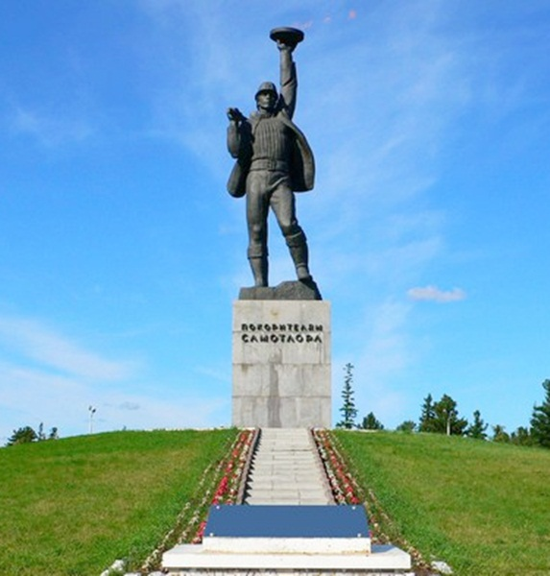
Монумент представляет собой фигуру высотой 12 м, установленную на 10-ом км от города. У подножья памятника закопана капсула с пожеланиями комсомольцев, строителей города 70-80-ых гг. жителям Нижневартовска ХХ1 века.
Её вскрытие намечено в 2018 году.
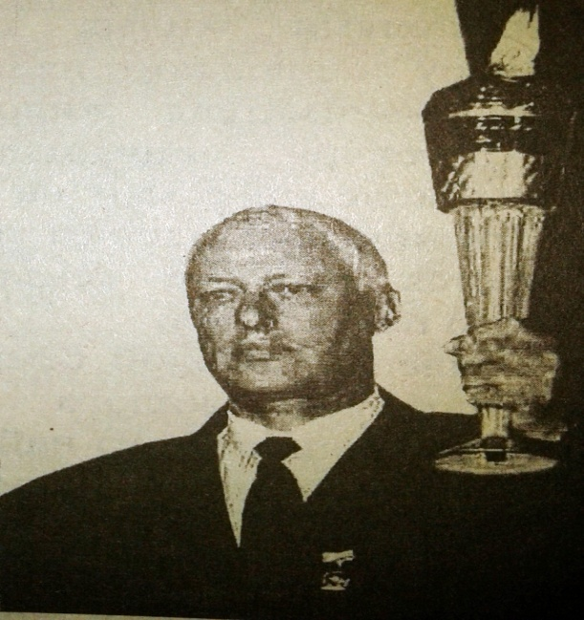

Прототипом памятника стал наш земляк нефтяник Федор Степанович Метрусенко,
он по-прежнему живет в г. Нижневартовске.

Что такое САМОТЛОР?
Самотлор - одно из крупнейших в мире по запасам нефти. Вокруг озера расположено множество болот и мелких озер. По форме напоминает сердце. Самотлор давно перестал быть просто озером. Потому что под ним – крупнейшее в России месторождение нефти, которое изменило историю целой страны. 50 лет назад было открыто Самотлорское нефтяное месторождение!
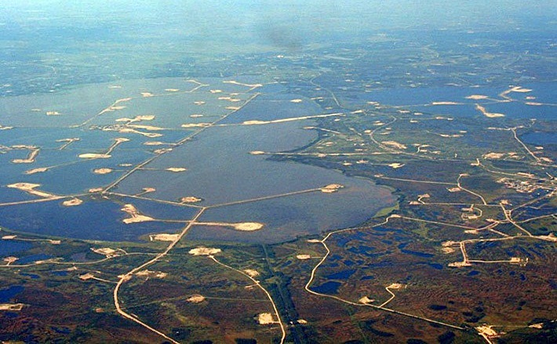

Вокруг озера были сплошные болота. Геологи среди топей выбирали островки суши, вертолетами переправляли оборудование, бурили породы.

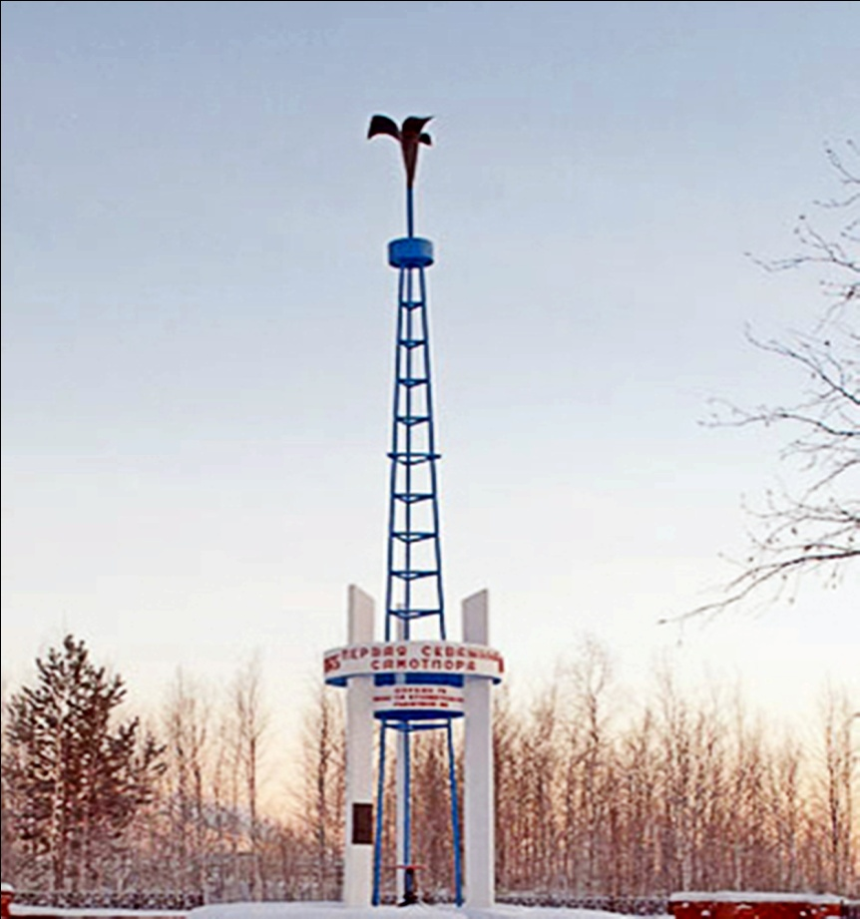
На Самотлоре поставлена стела Р-1, памятник первой нефтяной скважине.

План мероприятий, посвященных к празднованию 50-летия освоения Самотлора.
1. Выставка книг и альбомов о городе Нижневартовске и Самотлоре.
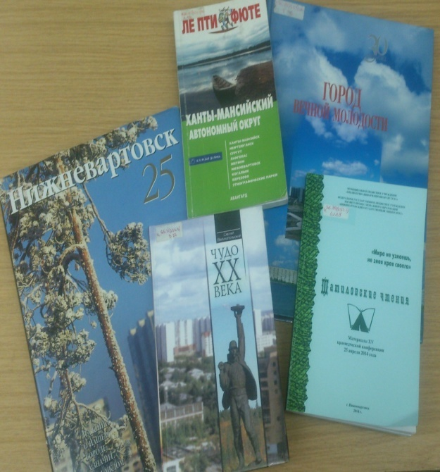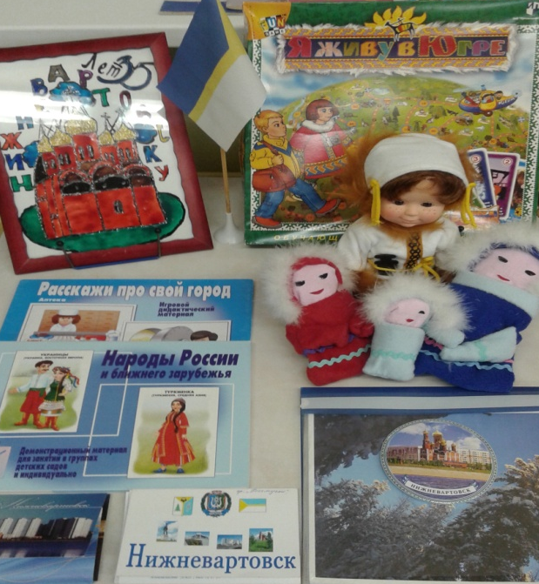
2. Проведение НОД, тематических бесед с детьми о Самотлоре, строительстве нашего города.
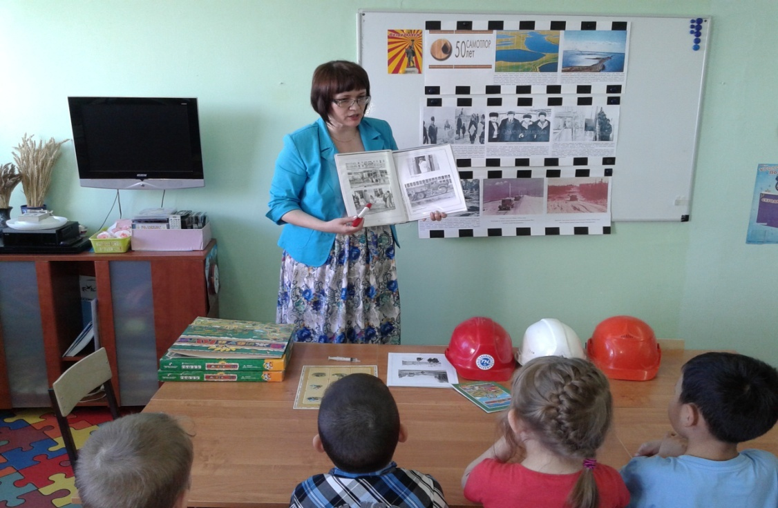
3. Беседа с родителями о сборе информации о близких родственниках - участниках строительства Самотлорского месторождения.
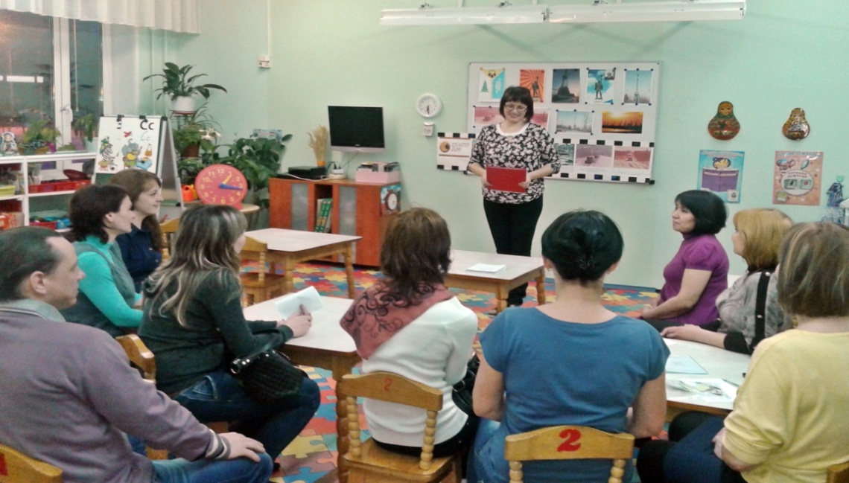

4. Изодеятельность «Герб города Нижневартовска».
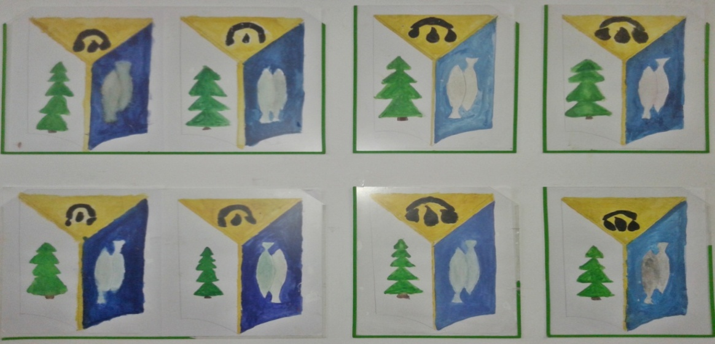
5. Выпуск стенгазеты "50 лет Самотлор!"
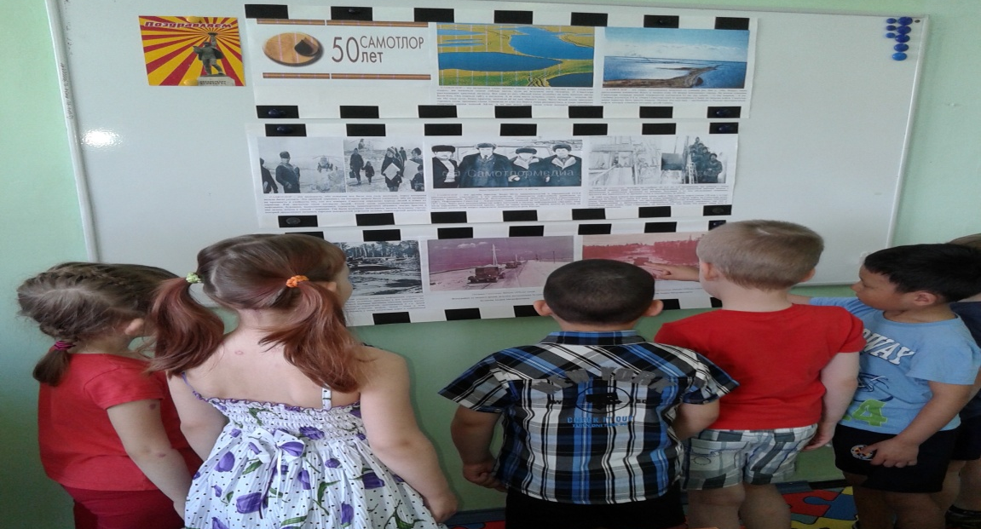
6. Изготовление альбомов: "Профессии моих родителей", "Самотлор - гордость Югры".
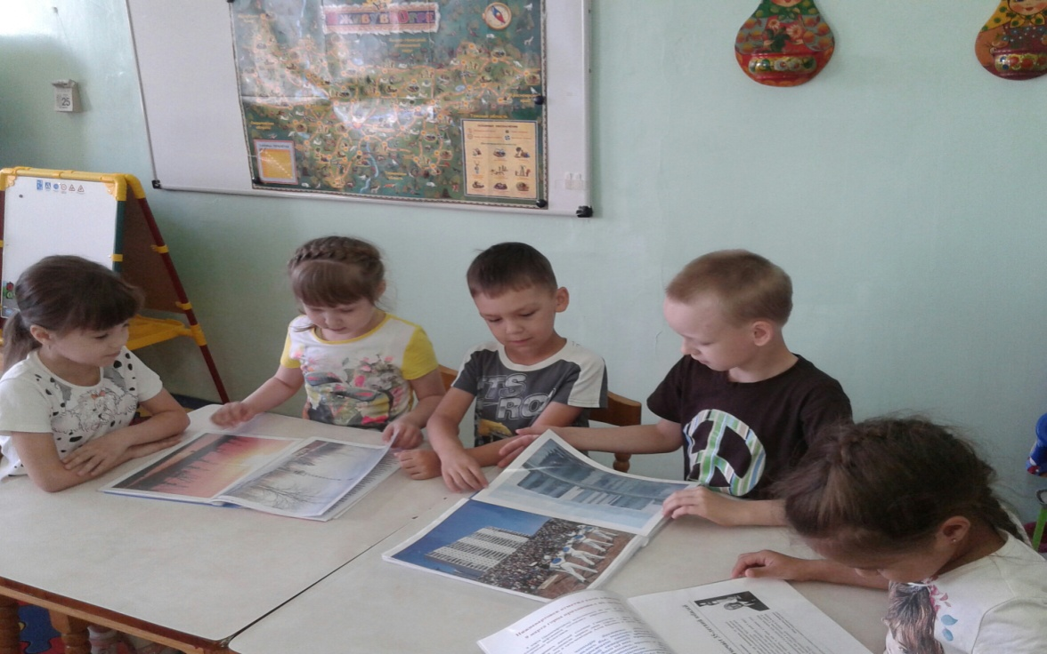

7. Дидактическая игра "Моя Югра".
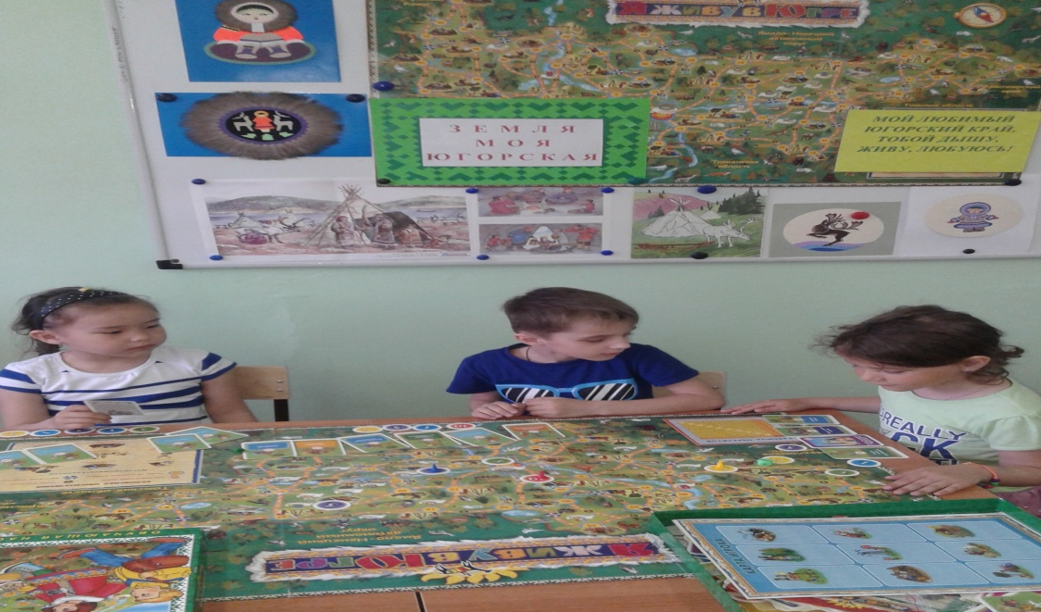
8. Посещение школьной библиотеки на выставку "Город удивительной судьбы".
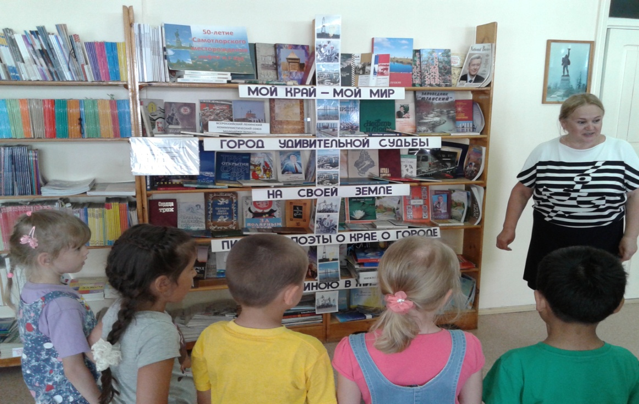

9. Встреча с ветеранами-покорителями Самотлора. (Прототипом монумента "Покорителям Самотлора" - Ф.С.Метрусенко). - 05.03.2014год.

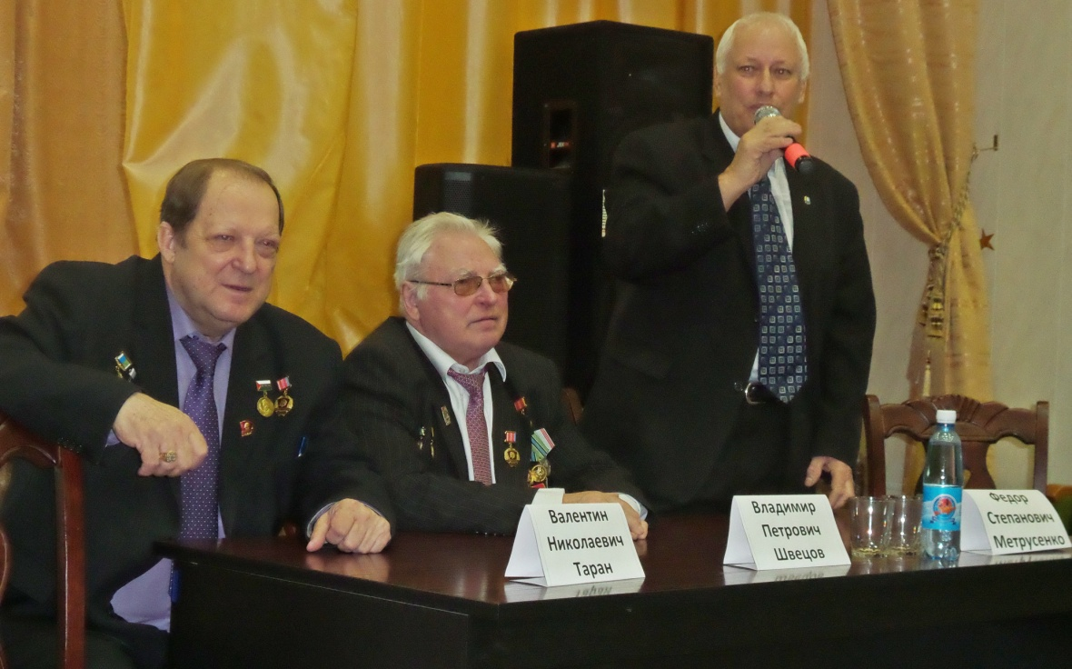
Вывод:
- дети имеют представление, что такое Самотлор, профессия нефтяник;
- родителями получены знания, как познакомить детей со своей профессией;
- дети умеют имитировать деятельность людей различных профессий в ходе сюжетно-ролевых игр.

